（内部资料）

详细设计说明书

自2016年 6月 29 日起正式生效

文档修改历史
日期 | 版本 | 作者 | 修改内容 | 评审号 | 变更控制号 | 发布日期

目录
1. 概述 4
1.1. 文档目的 4
1.2. 遵循原则 4
1.3. 术语 4
1.4. 参考资料 4
2. 系统周边环境 4
3. 系统架构设计 5
3.1. 软件架构设计 5
3.1.1. 总体说明 5
3.1.2. 部署设计 5
3.1.3. 优缺点 5
3.1.4. 环境要求 5
3.1.4.1. 运行环境 5
3.1.4.2. 开发环境 5
3.2. 应用架构设计 6
4. 接口设计 6
4.1. 功能1（名称用接口标识+地区标识+编号+功能名称） 6
5. 功能设计 6
5.1. 功能1（名称用功能标识+地区标识+编号+功能名称） 6
6. 非功能性设计 7
6.1. 部署设计 7
6.2. 可用性设计 7
6.3. 安全性设计 7
6.4. 性能考虑 7
6.5. 其他设计 8
7. 其他说明 8

概述

文档目的
描述编写此设计说明书的目的

遵循开发原则

命名规则
- 自定义函数名、属性名必须以相关意思的英文构成，采用驼峰方式,如setColorAndImage
- 自定义函数必须以个人自定义开头，如kk_setXX、yj_xx，使用自己的自定义开头
- 宏定义以大写开头，如#define KKLog(…) NSLog(__VA_ARGS__)
- 全局变量使用_结尾，如 static NSString *ID_ = @”cellID”;

设计原则
设计原则上采用MVC模型，业务逻辑处理尽量放在Model里处理

其它
1. 作用于整个程序的函数与宏定义放在PrefixHeader.pch文件中
2.

术语
术语 | 解释 | 来源 | 其他

参考资料
文档编号 | 文档名称 | 版本 | 来源

系统周边环境
列出系统周边的相关系统，及周边系统的主要功能说明。可用图示表达

系统架构设计

软件架构设计
可贴图说明系统的软件架构

总体说明
对系统的总体介绍（架构的总体介绍）

部署设计
可贴图说明系统的安装部署设计

优缺点
列出3.1.2部署设计方案的优缺点

环境要求

运行环境
需求名称 | 详细要求
客户端PC机
数据库
中间件
MainFrame－OS

开发环境
项目 | 描述 | 要求
开发工具
开发服务器
数据库

应用架构设计
介绍系统的应用架构设计

第三方库使用建议
框架名 | 版本 | 描述
SDWebImage | 3.8.1 | 网络图片处理
AFNetworking | 3.1.0 | 网络交互处理
Masonry | 1.0.1 | 布局
SDAutoLayout | 2.1.2 | 布局
MJRefresh | 3.1.9 | 刷新
MJExtension | 3.0.11 | 数据模型转换
DKNightVersion | 2.3.1 | 主题皮肤管理
SVProgressHUD | 2.0.3 | 提示框

接口设计
说明本系统同外界的所有接口的安排包括软件和硬件之间的接口、本系统与各支持软件之间的接口关系。主要说明其它系统提供的编程接口和本系统向其它系统提供的编程接口，如具有等同作用的文件（如包含接口说明及注释的源文件程序头文件、接口帮助的超文本文件等）。

用户API接口

Oauth2认证

简介
一：应用通过 浏览器 或 Webview 将用户引导到 Tngou 三方认证页面 上。
二：用户对应用进行授权。
三：Tngou认证服务器 通过 回调地址（redirect_uri）将 用户授权码 传递给 应用服务器 或者直接在 Webview 中跳转到携带 用户授权码的回调地址上，Webview 直接获取code即可.
四：应用服务器 或 Webview 使用 oauth2_token API 向 Tngou 认证服务器发送 用户授权码 以及 回调地址
五： Tngou 认证服务器返回 AccessToken
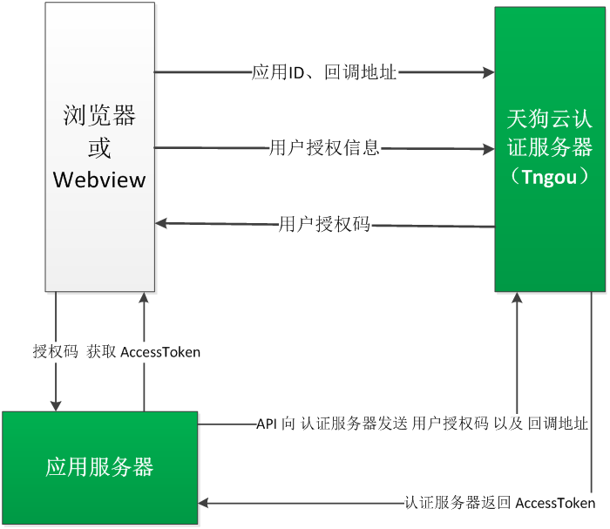

API列表
重要 http://www.tngou.net/api/oauth2/reg 用户注册
重要 http://www.tngou.net/api/oauth2/login 用户登录
一般 http://www.tngou.net/api/oauth2/bind 第三方绑定登录
一般 http://www.tngou.net/api/oauth2/authorize authorize授权登录页面
一般 http://www.tngou.net/api/oauth2/accesstoken accesstoken 取得授权AccessToken
一般 http://www.tngou.net/api/oauth2/open 第三方登录认证

注册
调用接口
 | API地址： | http://www.tngou.net/api/oauth2/reg

请求方式/返回格式
请求方式 | 返回格式
GET  POST | JSON  JSONP
接口同时支持GET和POST两种请求方式，同时还支持AJAX跨站点JSONP请求

授权，是否需要登录
否

请求参数
参数 | 必选 | 类型 | 说明
client_id | 是 | string | OAuth2客户ID
client_secret | 是 | string | 安全密文
email | 是 | string | 邮件
account | 是 | string | 账号（如果是QQ，微博绑定登录，主要昵称）
password | 是 | string | 密码
gender | 否 | int | 性别，1：男 0：女 ；默认为 0（女）
qqid | 否 | string | 绑定QQ注册与登录的ID，也就是第三方登录的openid
weiboid | 否 | string | 绑定微博注册与登录的ID 也就是第三方登录的openid
avatar | 否 | string | 头像地址，完整的URL地址（微博、QQ的头像地址）

返回结果（JSON）
{
"access_token": "2257de6214191652094152f0d82867f6",
"refresh_token": "98789362l402b2ce829b9ae8ce9e826f79c9da465c5bae66043ecf49",
"id": 3,
"status": true //返回状态是否成功
}

注意事项
- 注意：client_id 和 client_secret 需要申请开发者，可以注册用户申请（参考8.1开发者用户认证申请）。
- 如果在使用QQ绑定注册，请设置account为qq的唯一信息，比如QQ号，由于在绑定登录的时候，需要两个字段account和qqid作为认证
- 如果在使用微博绑定注册，请设置account为微博的唯一信息，比如微博昵称，由于在绑定登录的时候，需要两个字段account和weiboid作为认证

登录
调用接口
 | API地址： | http://www.tngou.net/api/oauth2/login

请求方式/返回格式
请求方式 | 返回格式
GET  POST | JSON  JSONP
接口同时支持GET和POST两种请求方式，同时还支持AJAX跨站点JSONP请求

授权，是否需要登录
否

请求参数
参数 | 必选 | 类型 | 说明
client_id | 是 | string | OAuth2客户ID
client_secret | 是 | string | 安全密文
name | 是 | string | 邮件/账号 也就是email与account的一个
password | 是 | string | 密码

第三方登录

用户接口

健康API接口

健康资讯

简介
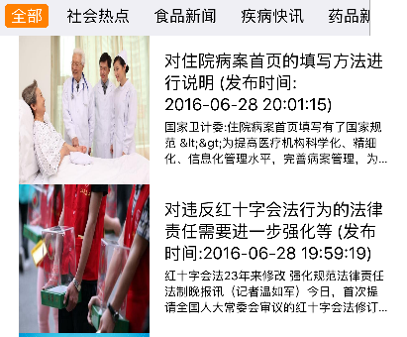

API列表
API 描述
基础 www.tngou.net/api/info/classify 取得资讯分类，可以通过分类id取得资讯列表
重要 www.tngou.netapi/info/list 取得资讯列表，也可以用分类id作为参数取得资讯
一般 www.tngou.net/api/info/news 取得最新的资讯，通过id取得大于该id的资讯
重要 www.tngou.net/api/info/show 取得资讯详情，通过资讯id取得该对应详细内容信息
重要 www.tngou.net/api/search 健康资讯搜索接口

资讯分类
 | API地址： | http://www.tngou.net/api/info/classify

请求方式/返回格式
请求方式 | 返回格式
GET  POST | JSON  JSONP
接口同时支持GET和POST两种请求方式，同时还支持AJAX跨站点JSONP请求

授权，是否需要登录
否

请求参数

返回字段
字段 | 类型 | 说明
id | int | 分类id，需要查询该类下的列表就需要传入才参数
name | string | 分类名称
title | string | 分类的标题（网页显示的标题）
keywords | string | 分类的关键词（网页显示的标题）
description | string | 分类的描述（网页显示的标题）
seq | string | 分类的排序，从小到大的递增排序

资讯列表

最新资讯

资讯详情

健康知识

简介
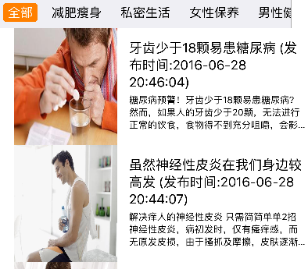

API列表

知识分类

知识列表

最新知识

知识详情

健康问答（不实现，服务器数据没有更新）

健康图书（不实现，服务器数据没有更新）

生活API接口

健康食品

简介
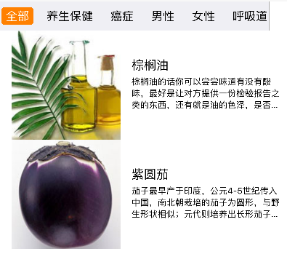

API列表

食品分类

食品列表

食品详情

食品名称
根据用户输入食品名称，搜索相关的食品信息。

健康菜谱

简介
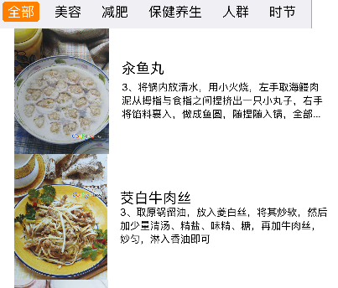

API列表

菜谱分类

菜谱列表

菜谱详情

菜谱名称
根据用户输入食品名称，搜索相关的菜谱信息。

社会热点/实时新闻

简介
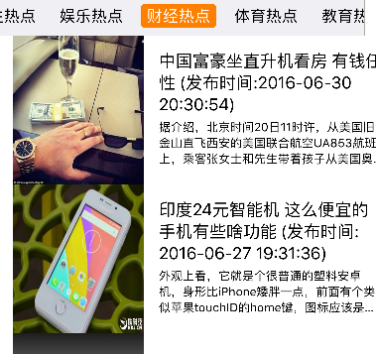

API列表

热词分类

热词列表

最新热词

热词详情

热点收藏

热点评论

评论列表

图片图库/美女图片（不实现、服务器数据没有更新）

简介


医疗API接口

辅助API接口

地域城市

简介
可根据地域获取省份ID，或根据地域省份获取城市ID。
医疗API中医院门诊、药厂药企、药店药房查询可使用城市ID指定查询城市

API列表

地域信息

省份信息

城市信息
需依赖省份ID

全文搜索

简介

API列表

搜索接口
调用接口
 | API地址： | http://www.tngou.net/api/search

请求方式/返回格式
请求方式 | 返回格式
GET  POST | JSON  JSONP
接口同时支持GET和POST两种请求方式，同时还支持AJAX跨站点JSONP请求

授权，是否需要登录
否

请求参数
参数 | 必选 | 类型 | 说明
keyword | 是 | string | 关键词
page | 否 | int | 请求页数，默认page=1
rows | 否 | int | 每页返回的条数，默认rows=20
name | 否 | string | 搜索板块目前包括：news,tech, forum, blog,top, info, ask, book, check, cook, drug, disease, factory, food, hospital, lore, operation, store, symptom……默认是全部
classify | 否 | int | 分类ID，这里必须与name一起用
classifyname | 否 | int | 分类名称，这里必须与name，classify一起用，也是对应那么的分类名称
type | 否 | string | 搜索的字段：默认的title和message，多个字段由逗号(,)隔开
table | 否 | string | 组合搜索，news,tech, forum, blog,top, info, ask, book, check, cook, drug, disease, factory, food, hospital, lore, operation, store, symptom 等相关真的任意祝贺

返回字段
字段 | 类型 | 说明
id | long | ID编码
title | string | 标题
img | string | 图片
keywords | string | 关键词
description | string | 描述
message | string | 内容
url | string | URL地址
type | string | 索引类型

调用案例（GET）
1 | http://www.tngou.net/api/search?keyword=健康
2 | http://www.tngou.net/api/search?keyword=健康&name=info

参数字典
name、table和返回结果的type对应的参数说明
参数 | 说明 | 备注
info | 健康资讯 | 接口文档：http://www.tngou.net/doc/info
lore | 健康知识 | 接口文档：http://www.tngou.net/doc/lore
ask | 健康问答 | 接口文档：http://www.tngou.net/doc/ask
book | 健康图书 | 接口文档：http://www.tngou.net/doc/book
cook | 健康菜谱 | 接口文档：http://www.tngou.net/doc/cook
food | 健康食物 | 接口文档：http://www.tngou.net/doc/food
drug | 药品信息 | 接口文档：http://www.tngou.net/doc/drug
disease | 疾病信息 | 接口文档：http://www.tngou.net/doc/disease
symptom | 病状信息 | 接口文档：http://www.tngou.net/doc/symptom
check | 检查项目 | 接口文档：http://www.tngou.net/doc/check
operation | 手术项目 | 接口文档：http://www.tngou.net/doc/operation
factory | 药企信息 | 接口文档：http://www.tngou.net/doc/factory
hospital | 医院信息 | 接口文档：http://www.tngou.net/doc/hospital
store | 药店信息 | 接口文档：http://www.tngou.net/doc/store
news | 农业新闻 | 接口文档：http://www.tngou.net/doc/news
tech | 农业技术 | 接口文档：http://www.tngou.net/doc/tech
topword | 热点热词 | 返回的type为top； 接口文档：http://www.tngou.net/doc/top

组合查询
全局查询，天狗云整体数据查询 | ?keyword=健康
自定义一个版块查询 | ?keyword=健康&table=info
几个版块的数据查询查询（用英文逗号(,)隔开） | ?keyword=健康&table=info,ask,book

版块查询
查询健康知识 | keyword=健康&name=lore
查询药品，只按名称查询 | keyword=乐克&name=drug&type=name
查询健康新闻的一个分类 | ?keyword=健康&name=info&classify=3&classname=infoclass

功能设计

功能1（名称用功能标识+地区标识+编号+功能名称）
- 功能描述
【在此描述该功能点完成的主要任务】
- 业务实现流程
【描述操作员与界面的操作，界面与后台逻辑的调用关系，必要时辅助RSA的时序图描述，涉及到的后台业务逻辑要按类进行划分，各个业务逻辑对应作为该类中的方法，每个界面和业务逻辑要进行编号，以便与界面设计和逻辑处理中的描述进行对应】
- 输入输出说明
【重点描述输入输出项的作用，以及需要注意的事宜】

- 界面展现说明
【描述该功能点包括的各个界面元素与特殊的界面要求，涉及到翻译参数的要与数据字典中的参数代码进行对应，同时对每个界面要定义代码项目中的目录位置和文件名称；要指出界面展现的字段及输入的参数】
- 涉及的库表和类
【描述该功能点涉及的关键类和关键表信息】
- 细节描述
【说明该环节中需要注意的事项，以及容易告成误解，难以理解，或者有争议的方面】

非功能性设计

部署设计
描述功能设计中各个功能模块在网络拓扑上如何部署

可用性设计
可选：此处是针对系统可用性需求而进行的设计，包括使用的可用性标准，如公司或业界的界面设计原则标准、以及这些标准在系统中如何进行采用和体现等。

安全性设计
可选：此处给出网络级、操作系统级、应用级以及其它的关于安全性方面的设计。通常包含系统安全性、数据安全性等方面的应对策略及措施，一般涉及到系统和数据库的访问方式、数据的备份与恢复策略、日志跟踪管理以及权限设置等。

性能考虑
可选：此处是针对系统性能需求而进行的设计，主要是说明系统是通过何种方式来保证系统的性能得到满足，以及在系统架构和数据库设计时是如何考虑的。

其他设计
除上述设计外需要补充的部分在此描述

其他说明

附录

开发者用户认证申请
第五步：找到天狗云开发者选择其它管理，就会出现天狗开发者，点击进入就可以第六步：添加开发者应用添加相关的描述就可以，如果用API接口做OAuth2认证，回调地址就不填写
在开发天狗云API接口的用户功能是，需要做用户的OAuth2.0认证；在此如要开发者

申请天狗云的开发者，这里就也一下简单的流程；
第一步：用户登录与注册
访问网站首页：http://www.tngou.net
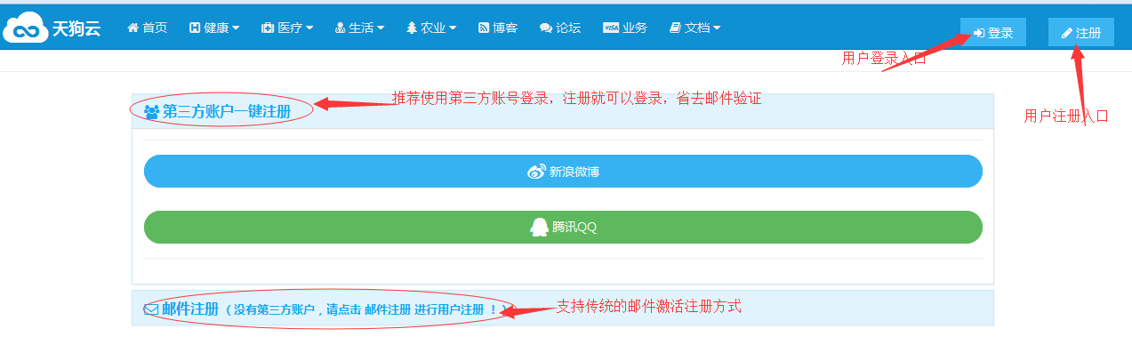
这里推荐使用腾讯或微博的第三方注册于登录，现在的API注册接口也只支持第三方登录。

第二步：进入个人空间
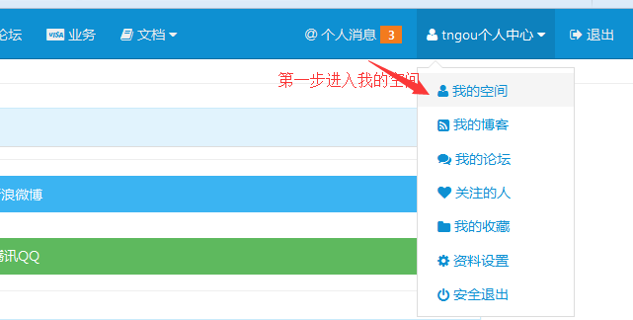

点击个人中心，进入我的空间。
第四步：进入个人管理后台
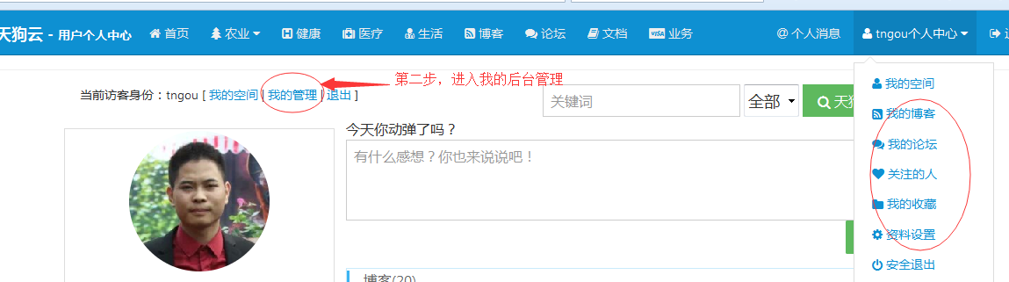
进入个人空间，点击我的管理，后者我的空间其它功能。
第五步：找到天狗云开发者
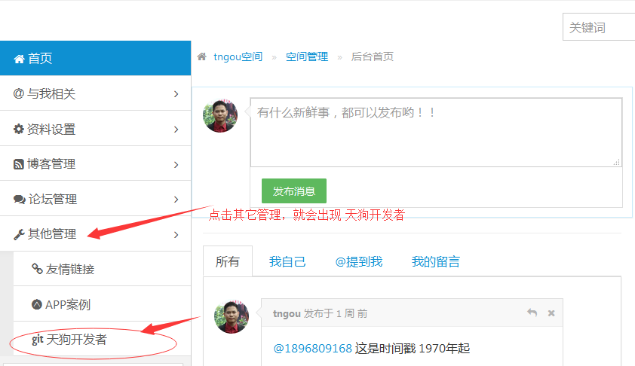
选择其它管理，就会出现 天狗开发者，点击进入就可以
第六步：添加开发者应用
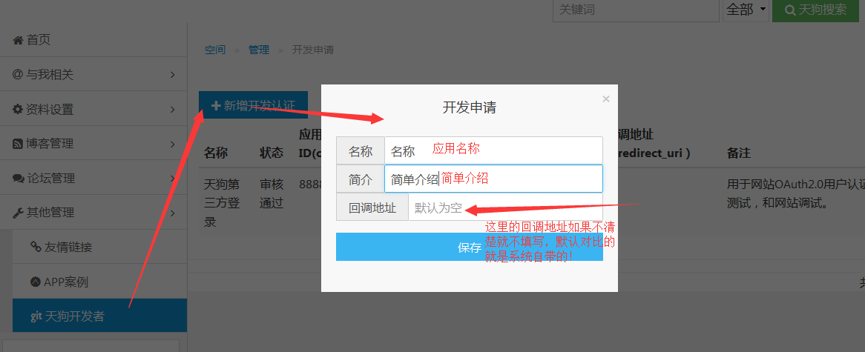
添加相关的描述就可以，如果用API接口做OAuth2认证，回调地址就不填写。
同时现在默认添加是不需要审核的，添加就可以用

